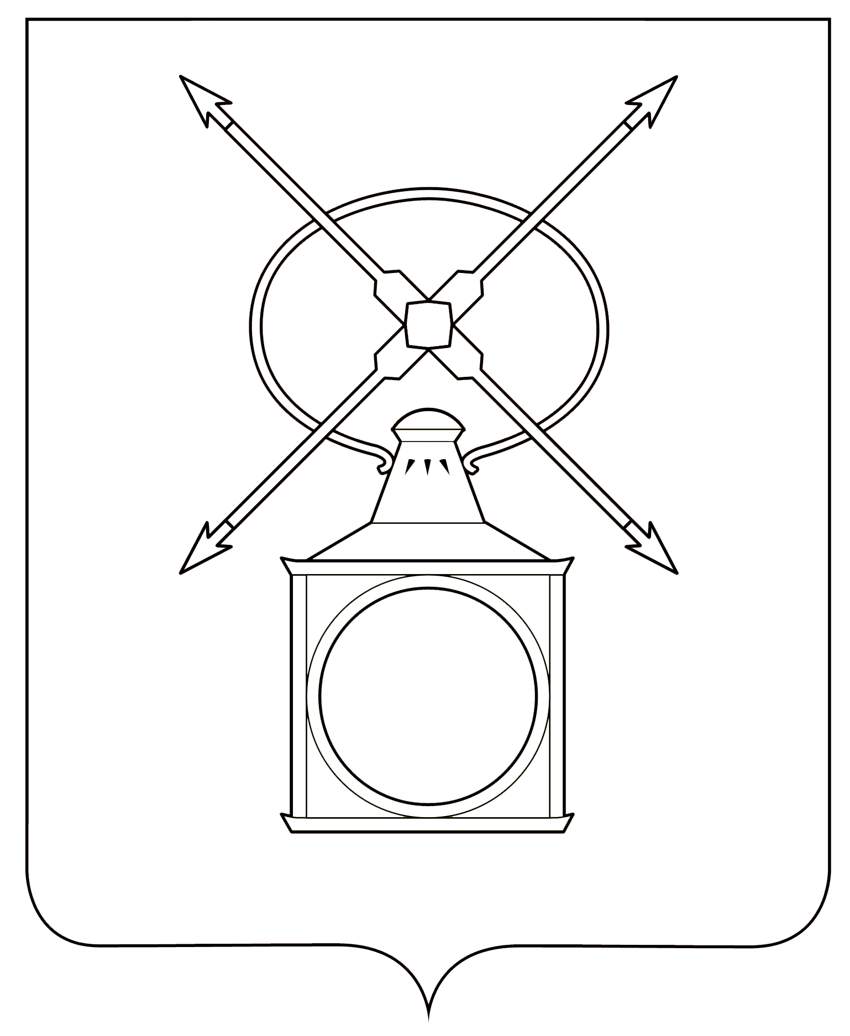
АДМИНИСТРАЦИЯ
ГОРОДСКОГО ПОСЕЛЕНИЯ РУЗАЕВКА
РУЗАЕВСКОГО МУНИЦИПАЛЬНОГО РАЙОНА
РЕСПУБЛИКИ МОРДОВИЯ

П О С Т А Н О В Л Е Н И Е

08.10.2024 № 1764
г. Рузаевка

О начале отопительного периода 2024-2025 годов в городском поселении Рузаевка
В соответствии с пунктом 5 Правил предоставления коммунальных услуг собственникам и пользователям помещений в многоквартирных домах и жилых домов, утвержденных постановлением Правительства Российской Федерации от 6 мая 2011 года № 354, администрация городского поселения Рузаевка
п о с т а н о в л я е т:

1. Отопительный период 2024-2025 годов в городском поселении Рузаевка начать с 10 октября 2024 года.
2. Контроль за исполнением настоящего постановления возложить на Первого заместителя Главы администрации городского поселения Рузаевка.
3. Настоящее постановление вступает в силу с момента его подписания и подлежит официальному опубликованию на официальном сайте органов местного самоуправления на странице городского поселения Рузаевка в сети «Интернет» по адресу: https://ruzaevka-gp.gosuslugi.ru .

Глава администрации
городского поселения Рузаевка А.Ю. Домнин

